Anexo 5

Hermosillo, Sonora, a 21 de Septiembre de 2016.

Secretaría de Vinculación * Dirección de Extensión Universitaria **Subdirección de Difusión y Divulgación Universitaria. Boletín 86/2016**

**BOLETÍN INFORMATIVO**

**(Encabezado)**

**FIRMAN CONVENIO UT HERMOSILLO Y EL DEPARTAMENTO DE CERTIFICACIONES DE LA UNIVERSIDAD DE CAMBRIDGE**

**¿Qué? / Incluye objetivo**

La Universidad Tecnológica de Hermosillo, Sonora e International House México, S.C., casa certificadora de la Universidad de Cambridge, firmaron un convenio de colaboración que permitirá el desarrollo de un Centro Certificador en el idioma inglés, en las instalaciones de la UT Hermosillo.

**¿Quién?**

La firma del documento se llevó a cabo por parte del Rector, Ing. Adalberto Abdalá Calderón Trujillo y Ariel López Pérez, Director de International House México, Representante de Certificaciones por la Universidad de Cambridge y Embajador Honorario de Eslovenia en México; logrando con esta alianza, fortalecer el perfil de egreso de los estudiantes, al otorgarles más herramientas ante el competido ámbito laboral.

**¿Por qué?**

Con ello se facilita el acceso a personal docente y administrativo a la capacitación y certificación en materia de enseñanza de este idioma.

**¿Para qué? / Beneficios**

Entre los beneficios que la comunidad universitaria obtiene a raíz de este convenio, destacan los siguientes:

* Capacitación para el Examen Teaching Knowledge Test (TKT).
* Colocación de Exámenes de Certificación de TKT.
* Aplicación de exámenes de certificación a docentes y alumnos de Cambridge Esol.
* Capacitación en materia de enseñanza del idioma inglés para Personal docente y administrativo.
* Cursos de Capacitación y certificación en Diploma in English Language Teaching to Adults (DELTA).
* Cursos de capacitación y certificación para Certificate in English Language Teaching to Adults (CELTA).
* Cursos de capacitación y certificación para Certificación In Service Certificate for English Language Teachers (ICELT).

**¿Cómo?**

Las acciones que se desprenden de este convenio, serán determinadas por el área de Asuntos Internacionales de la UT Hermosillo, dichos lineamientos permitirán llevar a la práctica los beneficios de poder contar con un Centro Certificador en el idioma inglés, en nuestra Casa de Estudios.

**¿Dónde - cuándo?**

La firma se llevó a cabo en las instalaciones de la UT Hermosillo, el pasado 21 de septiembre de 2016.

**Cierre**

“Es una gran oportunidad y un honor colaborar con la Universidad de Cambridge, por el prestigio y calidad educativa que ésta tiene, pero lo más importante es el impacto al desarrollo de nuestros alumnos y docentes”, enfatizó el Ing. Calderón Trujillo.

**RECOMENDACIONES DE REDACCIÓN Y ESTILO**

**Abreviaciones correctas del nombre de la Universidad:**

* **UT Hermosillo:** Para encabezados o títulos y en el cuerpo de un texto. En el diseño de materiales diversos para cuestiones de publicidad y de identidad institucional.
* **UTHS:** Acompaña el nombre de funcionarios al pie de oficios o en documentos de carácter normativo.
* **Los sinónimos para el nombre de la Universidad Tecnológica de Hermosillo, Sonora, se escriben con mayúscula;** ejemplo: Institución, Casa de Estudios, Universidad, etc.
* **Nombre completo:** Universidad Tecnológica de Hermosillo, Sonora.

**Fotografía:**

* Cuidar tanto el objetivo de fotografía como los fondos o posibles elementos que quedarán capturados en la imagen.
* Siempre se incluye Pie de foto: Arial No. 8. El texto no debe rebasar los márgenes de la foto.
* Cuidar a iluminación y mejor ángulo de la imagen.
* Pueden ser de celular pero enviar por correo, no watsap.
* Las imágenes se manipulan por las esquinas. AL igual que los logotipos.

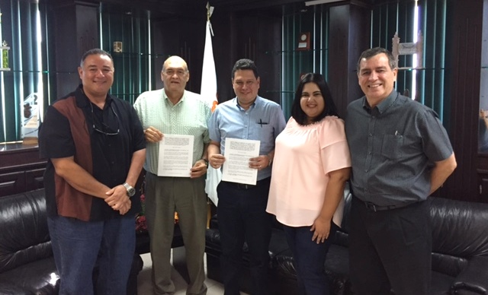

De izquierda a derecha, Mtro. Ramón Aguilar, Responsable de Asuntos Internacionales; Ing. Adalberto Abdalá Calderón Trujillo, Rector; xxxxx y Lic. Arturo Romo Padilla, Secretario de Vinculación, UTHS.

**Ortografía y redacción:**

* Siempre en todos los documentos, tipografía Arial.
* Párrafos no mayor a cinco líneas (renglones)
* No repetir palabras o incluir muletillas.
* Cuidar ortografía y errores de dedo con el corrector automático.